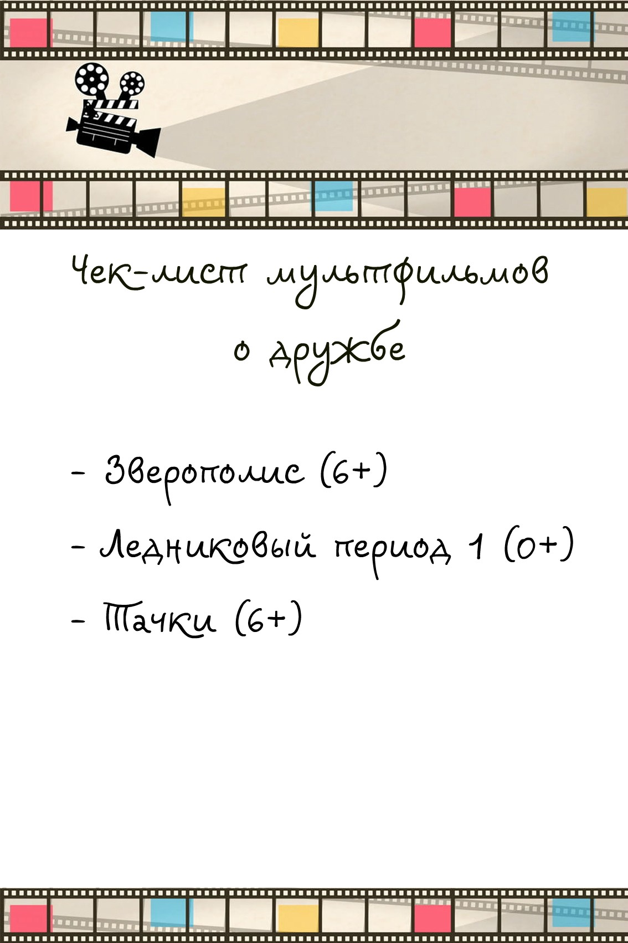
ГУ ДПО "Институт развития образования Забайкальского края"

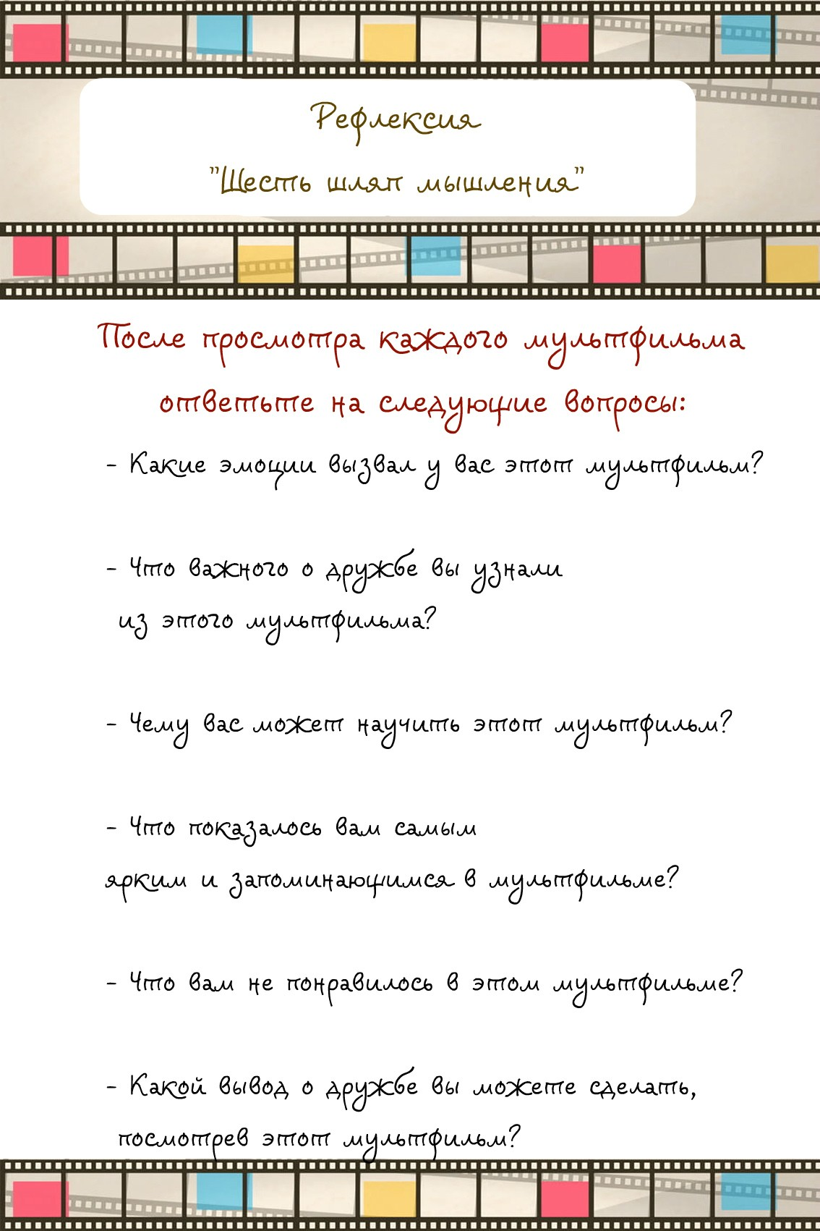
ГУ ДПО "Институт развития образования Забайкальского края

